ĐẠI HỌC BÁCH KHOA HÀ NỘI
TRƯỜNG ĐIỆN – ĐIỆN TỬ



BÁO CÁO BÀI TẬP LỚN
Đề tài: XÂY DỰNG HỆ THỐNG QUẢN LÝ QUÁN CAFE

Sinh viên thực hiện:
Đặng Ngọc Mai | 20224051
Nguyễn Văn Hiếu | 20233400
Nguyễn Trần Vy Thảo | 20233653
Nguyễn Đình Tuyển | 20233708
Giảng viên hướng dẫn: | ThS. Vũ Song Tùng
Học phần | Kỹ thuật phần mềm ứng dụng
Class ID | 163141

Hà Nội, 12/2025

LỜI MỞ ĐẦU
Trong bối cảnh cuộc cách mạng công nghệ 4.0 phát triển mạnh mẽ, việc ứng dụng công nghệ thông tin vào hoạt động kinh doanh dịch vụ F&B trở thành xu hướng tất yếu, đặc biệt đối với các mô hình quán cà phê hiện đại. Nhu cầu quản lý hiệu quả, giảm tải công việc thủ công và tối ưu hóa vận hành ngày càng trở nên cấp thiết. Chính vì vậy, việc xây dựng một hệ thống phần mềm quản lý quán cà phê là vô cùng cần thiết để hỗ trợ chủ quán và nhân viên trong công tác tổ chức, kiểm soát hoạt động và nâng cao chất lượng phục vụ.
Trong hoạt động vận hành quán cà phê, các công việc như quản lý thực đơn, theo dõi số lượng bàn, xử lý gọi món và lập hóa đơn thường được thực hiện thủ công, dẫn đến nhiều hạn chế như sai sót dữ liệu và khó kiểm soát doanh thu.Một phần mềm quản lý được thiết kế bài bản sẽ giúp tự động hóa các quy trình này, đảm bảo tính chính xác, tiết kiệm nhân lực và nâng cao hiệu quả kinh doanh.
Đề tài “Phần mềm quản lý quán cà phê” hướng tới việc xây dựng một hệ thống hỗ trợ toàn diện các hoạt động trong quán cà phê, bao gồm:
Quản lý thực đơn, quản lí bàn, quản lí đơn đặt hàng, quản lí tài khoản
Với đề tài này, nhóm mong muốn xây dựng một hệ thống phần mềm không chỉ hỗ trợ quản lý hiệu quả mà còn giúp quán cà phê nâng cao chất lượng dịch vụ và đưa ra các quyết định kinh doanh chính xác. Hy vọng phần mềm sẽ góp phần hiện đại hóa mô hình kinh doanh nhỏ lẻ, mang lại tính chuyên nghiệp và tối ưu trong vận hành.
Báo cáo bao gồm 5 chương, được sắp xếp theo tiến độ hoàn thành công việc. Chương đầu tiên tập trung vào khảo sát để xác định nhu cầu, mục đích và nhiệm vụ của phần mềm cần đạt được. Tiếp theo, chương thứ hai sẽ cung cấp một cái nhìn tổng quan về phần mềm, bao gồm các yêu cầu chức năng cụ thể và các công cụ sử dụng xuyên suốt trong dự án. Chương thứ ba sẽ đi sâu vào phân tích hệ thống phần mềm, bao gồm các sơ đồ và biểu đồ cần thiết. Chương thứ tư giải thích về phần kho lưu trữ thông tin của từng chức năng. Cuối cùng, chương thứ năm sẽ tổng kết lại phần mềm và đưa ra kết luận.
Dự án này tuy còn nhiều hạn chế và thiếu sót nhưng chúng em có cơ hội làm một dự án để tích lũy những kỹ năng cho bản thân. Em xin cảm ơn thầy Vũ Song Tùng đã giúp các thành viên trong nhóm có những kiến thức cơ bản về làm một phần mềm, kiến thức thực tiễn.
MỤC LỤC
LỜI MỞ ĐẦU 2
DANH MỤC HÌNH ẢNH: 4
DANH MỤC BẢNG BIỂU 5
PHẦN 1: LẬP KẾ HOẠCH 6
1.1 Giới thiệu đề tài: 6
1.2 Danh sách thành viên và phân chia công việc 6
PHẦN 2: THU THẬP YÊU CẦU 9
2.1 Cơ cấu tổ chức: 9
2.2 Chu trình nghiệp vụ: 9
2.3 Phạm vi hệ thống: 9
2.4 Mục tiêu của hệ thống: 9
2.5 Vấn đề của hệ thống: 10
2.6 Xác định người dùng: 10
2.7 Chức năng và yêu cầu nâng cấp chức năng: 10
PHẦN 3: PHÂN TÍCH 14
3.1 Phân tích chức năng 14
3.1.1 Phân tích 14
3.1.2 Biểu đồ luồng dữ liệu: 15
3.1.3 Sơ đồ tuần tự: 16
3.2. Phân tích dữ liệu 18
3.2.1 Từ điển dữ liệu 18
3.2.2 Mô hình thực thể - liên kết 18
PHẦN 4: THIẾT KẾ 20
4.1 Thiết kế tổng thể hệ thống 20
4.2. Kiến trúc phần mềm: 21
4.3 Thiết kế cơ sở dữ liệu: 22
4.3.1. Chuyển mô hình TTLK sang mô hình quan hệ 22
4.3.2 Xác định các phụ thuộc hàm và chuẩn hóa: 23
4.2.3 Danh sách bảng sau chuẩn hóa 23
4.4 Thiết kế giao diện: 26
TÀI LIỆU THAM KHẢO 29
LỜI CẢM ƠN 30

DANH MỤC HÌNH ẢNH:
Hình 1. Biểu đồ phân cấp chức năng 15
Hình 2. Biểu đồ luồng dữ liệu mức 0 15
Hình 3. Biểu đồ luồng dữ liệu mức 1 16
Hình 4. Biểu đồ luồng dữ liệu mức 2 16
Hình 5. Sơ đồ tuần tự chức năng gọi món 16
Hình 6. Sơ đồ tuần tự chức năng Thanh toán 17
Hình 7. Sơ đồ tuần tự chức năng Thống kê doanh thu 17
Hình 8. Mô hình thực thể liên kết 19
Hình 9. Mô hình kiến trúc 3 layer 22
Hình 10. Form đăng nhập 26
Hình 11. Form quản lí account 26
Hình 12. Form thay đổi thông tin tài khoản 27
Hình 13. Form quản lí bàn 27
Hình 14. Form quản lí Menu 28
Hình 15. Form order 28

DANH MỤC BẢNG BIỂU
Table 1. Bảng chức năng chính 10
Table 2. Kịch bản sử dụng UC01- Gọi món 11
Table 3. Kịch bản sử dụng UC02 – Lập và quản lý hóa đơn 12
Table 4. Kịch bản sử dụng UC03- Thanh toán 12
Table 5. Kịch bản sử dụng UC04 - Thống kê doanh thu 13
Table 6. Phân tích chức năng gọi món 14
Table 7. Phân tích chức năng: Lập & quản lý hóa đơn 14
Table 8. Phân tích chức năng: Thanh toán 14
Table 9. Phân tích chức năng: Thống kê doanh thu 15
Table 10. Từ điển dữ liệu 18
Table 11. Mô hình TTLK - Các thực thể 18
Table 12. Bảng mô tả lớp dữ liệu trung gian RevenueReport (DTO) 20
Table 13. Phụ thuộc hàm và chuẩn hóa bảng ACCOUNT 23
Table 14. Phụ thuộc hàm và chuẩn hóa bảng TABLEFOOD 23
Table 15 Phụ thuộc hàm và chuẩn hóa bảng FOOD_CATEGORY. 23
Table 16. Phụ thuộc hàm và chuẩn hóa bảng FOOD 23
Table 17. Phụ thuộc hàm và chuẩn hóa bảng BILL 23
Table 18. Phụ thuộc hàm và chuẩn hóa bảng BILL_INFO 23
Table 19. Bảng ACCOUNT sau chuẩn hóa 24
Table 20. Bảng TABLEFOOD sau chuẩn hóa 24
Table 21. Bảng FOODCATEGORY sau chuẩn hóa 24
Table 22. Bảng FOOD sau chuẩn hóa 24
Table 23. Bảng BILL sau chuẩn hóa 25
Table 24. Bảng BILLINFO sau chuẩn hóa 25

PHẦN 1: LẬP KẾ HOẠCH

1.1 Giới thiệu đề tài:
Quán cafe là mô hình kinh doanh dịch vụ phổ biến, phục vụ đa dạng đối tượng khách hàng. Hoạt động của quán bao gồm các nghiệp vụ chính như:
- Quản lý thực đơn (đồ uống, đồ ăn nhẹ)
- Bán hàng và lập hóa đơn
- Thống kê doanh thu và báo cáo
Hệ thống quản lý quán cafe được xây dựng nhằm tin học hóa các nghiệp vụ trên, giúp quá trình vận hành trở nên nhanh chóng, chính xác và minh bạch hơn.

1.2 Danh sách thành viên và phân chia công việc
Nhằm đảm bảo tiến độ thực hiện cũng như chất lượng của sản phẩm cuối cùng, nhóm đã tiến hành phân chia công việc dựa trên cấu trúc tổng thể của hệ thống và năng lực của từng thành viên. Việc phân công được thực hiện theo hướng mỗi thành viên phụ trách một mảng chính của dự án, đồng thời vẫn có sự phối hợp, trao đổi và hỗ trợ lẫn nhau trong suốt quá trình thực hiện.
Cụ thể, hệ thống Quản lý Quán Cafe được chia thành bốn thành phần chính: thiết kế giao diện người dùng (UI), thiết kế và xây dựng cơ sở dữ liệu, phát triển Backend xử lý nghiệp vụ, và biên soạn báo cáo tổng hợp. Chi tiết nhiệm vụ của từng thành viên được trình bày như sau:
Thảo – Phụ trách thiết kế giao diện hệ thống (UI):
Thảo chịu trách nhiệm thiết kế toàn bộ giao diện người dùng cho hệ thống quản lý quán cafe. Công việc này đóng vai trò quan trọng trong việc đảm bảo hệ thống có tính trực quan, dễ sử dụng và phù hợp với nghiệp vụ thực tế của quán.
Các nhiệm vụ chính bao gồm:
- Nghiên cứu quy trình hoạt động của quán cafe để xây dựng luồng giao diện phù hợp với thao tác của nhân viên và quản lý.
- Thiết kế bố cục tổng thể của hệ thống, bao gồm các màn hình chính như: đăng nhập, trang chủ, quản lý sản phẩm, quản lý đơn hàng, thống kê doanh thu.
- Xây dựng giao diện chi tiết cho từng chức năng, đảm bảo sự nhất quán về màu sắc, bố cục và trải nghiệm người dùng.
- Phối hợp với thành viên phụ trách Backend để điều chỉnh giao diện phù hợp với dữ liệu và nghiệp vụ xử lý phía server.
- Tham gia đóng góp ý kiến trong việc cải tiến giao diện dựa trên quá trình kiểm thử và phản hồi từ các thành viên trong nhóm.
Tuyển – Phụ trách thiết kế và xây dựng cơ sở dữ liệu:
Tuyển chịu trách nhiệm thiết kế kiến trúc dữ liệu và triển khai cơ sở dữ liệu cho hệ thống. Đây là phần cốt lõi nhằm đảm bảo dữ liệu được lưu trữ một cách khoa học, nhất quán và dễ dàng truy xuất.
Các nhiệm vụ chính bao gồm:
- Phân tích các thực thể và mối quan hệ trong hệ thống quản lý quán cafe.
- Thiết kế mô hình cơ sở dữ liệu (ERD), xác định các bảng dữ liệu chính như: người dùng, sản phẩm, đơn hàng, chi tiết đơn hàng.
- Xác định khóa chính, khóa ngoại và các ràng buộc toàn vẹn dữ liệu.
- Chuẩn hóa dữ liệu nhằm giảm thiểu dư thừa và tránh các bất thường khi cập nhật.
- Phối hợp với Backend để đảm bảo cấu trúc dữ liệu đáp ứng đầy đủ yêu cầu xử lý nghiệp vụ.
- Hỗ trợ kiểm tra và hiệu chỉnh cơ sở dữ liệu trong quá trình tích hợp hệ thống.
Hiếu – Phụ trách phát triển Backend và xử lý nghiệp vụ
Hiếu đảm nhiệm vai trò phát triển Backend, chịu trách nhiệm xây dựng logic nghiệp vụ và kết nối giữa giao diện người dùng với cơ sở dữ liệu.
Các nhiệm vụ chính bao gồm:
- Phân tích yêu cầu nghiệp vụ của hệ thống quản lý quán cafe.
- Xây dựng các chức năng Backend phục vụ cho việc quản lý sản phẩm, đơn hàng và người dùng.
- Thiết kế và triển khai các API phục vụ trao đổi dữ liệu giữa Frontend và Database.
- Xử lý các nghiệp vụ chính như tạo đơn hàng, tính tổng tiền, cập nhật trạng thái đơn hàng.
- Đảm bảo tính bảo mật, phân quyền truy cập cho các đối tượng người dùng khác nhau.
- Phối hợp với các thành viên khác để kiểm thử, sửa lỗi và tối ưu hiệu năng hệ thống.
Mai – Phụ trách biên soạn và hoàn thiện báo cáo
Các nhiệm vụ chính bao gồm:
- Thu thập thông tin từ các thành viên về quá trình thực hiện từng phần của hệ thống.
- Xây dựng cấu trúc báo cáo theo đề cương môn học và báo cáo mẫu của học kì trước.
- Trình bày các nội dung phân tích, thiết kế và kết quả đạt được một cách rõ ràng, mạch lạc.
- Hiệu chỉnh ngôn ngữ, định dạng và hình thức trình bày của báo cáo.
- Tổng hợp tài liệu tham khảo và hoàn thiện báo cáo cuối cùng để nộp.
Ngoài nhiệm vụ chính được phân công, tất cả các thành viên trong nhóm đều tham gia trao đổi ý kiến, kiểm thử hệ thống và hỗ trợ lẫn nhau trong quá trình thực hiện đề tài, nhằm đảm bảo hệ thống hoạt động ổn định và đáp ứng đúng yêu cầu đặt ra.

PHẦN 2: THU THẬP YÊU CẦU

2.1 Cơ cấu tổ chức:
Hệ thống quản lý quán cafe phục vụ các đối tượng chính:
- Người quản lý (Admin): quản lý thực đơn, bàn, tài khoản và theo dõi hóa đơn
- Người dùng hệ thống (Nhân viên): thực hiện gọi món, lập hóa đơn và thanh toán
Các đối tượng người dùng được quản lý thông qua tài khoản đăng nhập trong hệ thống.

2.2 Chu trình nghiệp vụ:
Quy trình nghiệp vụ cơ bản của quán cafe:

2.3 Phạm vi hệ thống:
Hệ thống tập trung vào:
- Quản lý sản phẩm (đồ uống)
- Quản lý đơn hàng và hóa đơn
- Thống kê doanh thu

2.4 Mục tiêu của hệ thống:
Hệ thống Quản lý Quán Cafe được xây dựng với mục tiêu chính là hỗ trợ tự động hóa các nghiệp vụ quản lý và bán hàng, từ đó nâng cao hiệu quả vận hành và giảm thiểu các sai sót thường gặp trong quá trình quản lý thủ công. Các mục tiêu cụ thể của hệ thống bao gồm:
- Tự động hóa quy trình bán hàng: giúp nhân viên dễ dàng tạo đơn hàng, tính toán tổng tiền một cách chính xác và nhanh chóng.
- Nâng cao hiệu quả quản lý: hỗ trợ chủ quán và quản lý theo dõi tình hình kinh doanh thông qua các báo cáo trực quan.
- Giảm thiểu sai sót nghiệp vụ: hạn chế các lỗi do ghi chép thủ công như nhầm lẫn giá bán, số lượng sản phẩm hoặc thời gian giao dịch.
- Hỗ trợ ra quyết định: cung cấp dữ liệu thống kê về doanh thu và sản phẩm bán chạy nhằm hỗ trợ việc điều chỉnh chiến lược kinh doanh.
- Tạo nền tảng mở rộng trong tương lai: hệ thống được thiết kế theo hướng dễ mở rộng để có thể bổ sung thêm các chức năng nâng cao khi cần thiết.

2.5 Vấn đề của hệ thống:
Trong quá trình khảo sát thực tế và phân tích bài toán quản lý quán cafe, nhóm nhận thấy một số vấn đề phổ biến thường xuất hiện khi quán vận hành theo phương thức thủ công hoặc sử dụng các công cụ quản lý rời rạc:
- Việc ghi nhận đơn hàng thủ công dễ dẫn đến nhầm lẫn về sản phẩm, số lượng hoặc giá bán.
- Khó kiểm soát doanh thu theo từng ngày, từng ca làm việc hoặc từng khoảng thời gian.
- Thiếu dữ liệu tổng hợp để đánh giá hiệu quả kinh doanh của từng sản phẩm.
- Việc lưu trữ hóa đơn giấy gây khó khăn trong việc tra cứu và tổng hợp báo cáo.
Từ các vấn đề trên, nhóm xác định bài toán trọng tâm cần giải quyết là xây dựng một hệ thống tập trung, cho phép quản lý dữ liệu bán hàng một cách nhất quán, chính xác và dễ dàng truy xuất.

2.6 Xác định người dùng:
Hệ thống Quản lý Quán Cafe phục vụ cho hai nhóm người dùng chính, mỗi nhóm có quyền hạn và chức năng sử dụng khác nhau:
- Admin: có quyền quản lý danh mục món, món ăn, bàn và tài khoản
- Nhân viên: thực hiện các thao tác gọi món, lập hóa đơn và thanh toán.
Sau khi đăng nhập, hệ thống xác định quyền người dùng dựa trên thuộc tính Type trong bảng ACCOUNT. Người dùng có quyền Admin được phép truy cập các chức năng quản lý, trong khi nhân viên chỉ sử dụng các chức năng nghiệp vụ bán hàng.

2.7 Chức năng và yêu cầu nâng cấp chức năng:
CÁC CHỨC NĂNG CHÍNH
Table 1. Bảng chức năng chính
Nội dung | Yêu cầu chức năng
Gọi món | + Giao diện cho phép nhân viên chọn bàn và nhập thông tin order.  + Hiển thị danh sách món từ hệ thống (FOOD).  + Quản lý số lượng món được gọi.  + Lưu thông tin order và tạo hóa đơn tương ứng.  + Phục vụ việc tra cứu và theo dõi đơn hàng.
Lập hóa đơn | + Tự động tạo hóa đơn khi khách gọi món.  + Lưu thông tin hóa đơn vào hệ thống (BILL).  + Lưu chi tiết món vào bảng BILLINFO.  + Gắn hóa đơn với bàn tương ứng.  + Theo dõi trạng thái hóa đơn.
Thanh toán | + Hiển thị thông tin chi tiết hóa đơn.  + Tự động tính tổng tiền.  + Cập nhật trạng thái hóa đơn sau khi thanh toán.  + Cập nhật trạng thái bàn về trống.  + Lưu lịch sử thanh toán.
Quản lý bàn | + Hiển thị danh sách bàn trong quán.  + Theo dõi trạng thái bàn (trống/đang sử dụng).  + Cập nhật trạng thái bàn theo tình trạng phục vụ.  + Hỗ trợ quản lý sắp xếp bàn.
Quản lý danh mục và món | + Quản lý danh mục món (FOODCATEGORY).  + Thêm, sửa, xóa thông tin món (FOOD).  + Cập nhật giá bán món.  + Hiển thị danh sách món cho chức năng gọi món.
Thống kê doanh thu | + Cho phép quản lý lựa chọn khoảng thời gian thống kê (ngày/tháng/khoảng thời gian).  + Tự động tổng hợp doanh thu từ các hóa đơn đã thanh toán.  + Hiển thị tổng doanh thu theo thời gian.  + Hỗ trợ trích xuất dữ liệu phục vụ đánh giá hoạt động kinh doanh.
Đăng nhập hệ thống | + Cho phép nhân viên đăng nhập bằng tài khoản.  + Kiểm tra thông tin đăng nhập trong bảng ACCOUNT.  + Phân quyền sử dụng chức năng theo loại tài khoản.  + Đảm bảo an toàn truy cập hệ thống.

KỊCH BẢN SỬ DỤNG:
Table 2. Kịch bản sử dụng UC01- Gọi món
UC01 | Gọi món
User: Nhân viên phục vụ | Actor: Nhân viên và khách hàng
Input: Thông tin món ăn, số lượng, yêu cầu đặc biệt | Output: Danh sách món đã được order
Mô tả:
- Nhân viên phục vụ nhập thông tin order cho khách hàng
- Hệ thống cho phép quản lý danh sách món và số lượng
- Hệ thống tạo mã order duy nhất
- Lưu trữ dữ liệu order để phục vụ tra cứu
- Hệ thống kiểm tra bàn đã có hóa đơn đang hoạt động hay chưa. Nếu chưa có, hệ thống tự động tạo hóa đơn mới trước khi lưu chi tiết các món được gọi.

Table 3. Kịch bản sử dụng UC02 – Lập và quản lý hóa đơn
UC02 | Lập và quản lý hóa đơn
User: Nhân viên | Actor: Nhân viên
Input: Thông tin order từ nhân viên phục vụ | Output: Hóa đơn được tạo trong hệ thống
Mô tả:
- Nhân viên tiếp nhận thông tin order
- Hệ thống tạo hóa đơn tương ứng với bàn
- Lưu thông tin hóa đơn vào cơ sở dữ liệu

Table 4. Kịch bản sử dụng UC03- Thanh toán
UC03 | Thanh toán
User: Nhân viên | Actor: Nhân viên, khách hàng
Input: Thông tin hóa đơn | Output: Hóa đơn được thanh toán
Mô tả:
- Nhân viên chọn hóa đơn cần thanh toán
- Hệ thống tính tổng tiền
- Nhân viên xác nhận thanh toán
- Hệ thống cập nhật trạng thái hóa đơn và bàn
- Sau khi thanh toán hóa đơn, hệ thống cập nhật trạng thái của bàn tương ứng từ “Có người” về “Trống” nhằm đảm bảo phản ánh đúng tình trạng sử dụng bàn trong quán.

Table 5. Kịch bản sử dụng UC04 - Thống kê doanh thu
UC04 | Thống kê doanh thu
User: Admin | Actor: Admin
Input: Khoảng thời gian thống kê (ngày / tháng / khoảng thời gian), điều kiện lọc | Output: Tổng doanh thu, danh sách hóa đơn đã thanh toán
Mô tả:
– Người quản lý lựa chọn khoảng thời gian cần thống kê doanh thu.

– Hệ thống truy xuất các hóa đơn đã thanh toán trong bảng BILL.

– Hệ thống tổng hợp số lượng món từ bảng BILLINFO và giá bán từ bảng FOOD.

– Hệ thống tính toán tổng doanh thu tương ứng.

– Kết quả doanh thu được hiển thị để phục vụ việc theo dõi và đánh giá tình hình kinh doanh.

YÊU CẦU NÂNG CẤP CHỨC NĂNG
Bên cạnh các yêu cầu chức năng, hệ thống còn phải đáp ứng một số yêu cầu phi chức năng nhằm đảm bảo khả năng vận hành ổn định và hiệu quả:
- Tính dễ sử dụng: giao diện trực quan, thao tác đơn giản, phù hợp với người dùng không có nhiều kiến thức kỹ thuật.
- Hiệu năng: hệ thống phản hồi nhanh đối với các thao tác tạo đơn hàng và truy vấn dữ liệu.
- Bảo mật: thông tin người dùng và dữ liệu bán hàng được bảo vệ thông qua cơ chế phân quyền truy cập.
- Khả năng bảo trì và mở rộng: mã nguồn được tổ chức rõ ràng, thuận tiện cho việc bảo trì và phát triển thêm các chức năng mới.

PHẦN 3: PHÂN TÍCH

3.1 Phân tích chức năng

3.1.1 Phân tích
Table 6. Phân tích chức năng gọi món
Mục đích | Tạo và quản lý đơn gọi món cho từng bàn
Dữ liệu vào | Bàn, danh sách món, số lượng
Luồng xử lý | Kiểm tra trạng thái bàn → Tạo/Lấy hóa đơn → Thêm hoặc cập nhật món trong hóa đơn
Kết quả | Hóa đơn được tạo hoặc cập nhật
Ghi chú | Phù hợp với Use Case và code triển khai

Table 7. Phân tích chức năng: Lập & quản lý hóa đơn
Mục đích | Ghi nhận toàn bộ quá trình phục vụ khách hàng
Dữ liệu vào | Thông tin gọi món, bàn
Luồng xử lý | Tạo hóa đơn → Gắn với bàn → Cập nhật khi có thay đổi món
Kết quả | Hóa đơn lưu trong hệ thống
Ghi chú | Phù hợp với Use Case và code triển khai

Table 8. Phân tích chức năng: Thanh toán
Mục đích | Hoàn tất phục vụ và ghi nhận doanh thu
Dữ liệu vào | Thông tin hóa đơn
Luồng xử lý | Tính tổng tiền → Xác nhận thanh toán → Cập nhật trạng thái hóa đơn & bàn
Kết quả | Hóa đơn thanh toán thành công
Ghi chú | Phù hợp với Use Case và code triển khai

Table 9. Phân tích chức năng: Thống kê doanh thu
Mục đích | Theo dõi và đánh giá hiệu quả kinh doanh
Dữ liệu vào | Khoảng thời gian thống kê
Luồng xử lý | Lấy hóa đơn đã thanh toán → Tổng hợp dữ liệu → Tính tổng doanh thu
Kết quả | Tổng doanh thu và số hóa đơn
Ghi chú | Phù hợp với Use Case và code triển khai

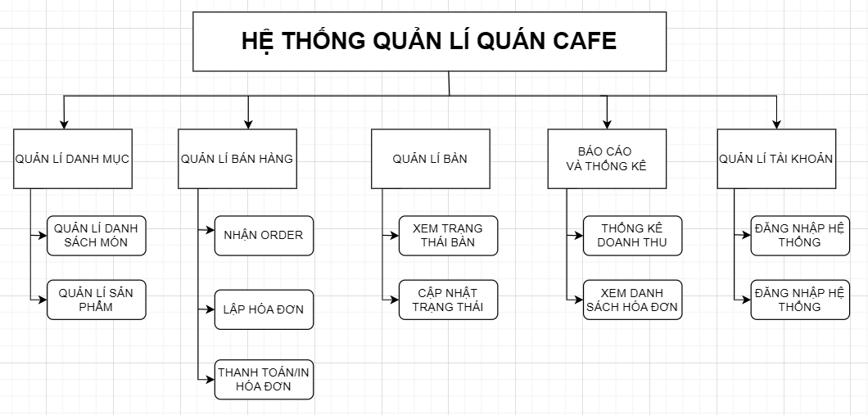
Hình 1. Biểu đồ phân cấp chức năng

3.1.2 Biểu đồ luồng dữ liệu:
DFD MỨC 0 (Context Diagram):
Hình 2. Biểu đồ luồng dữ liệu mức 0

DFD MỨC 1:
Hình 3. Biểu đồ luồng dữ liệu mức 1

DFD MỨC 2:
Hình 4. Biểu đồ luồng dữ liệu mức 2

3.1.3 Sơ đồ tuần tự:
Sơ đồ tuần tự chức năng Gọi món:
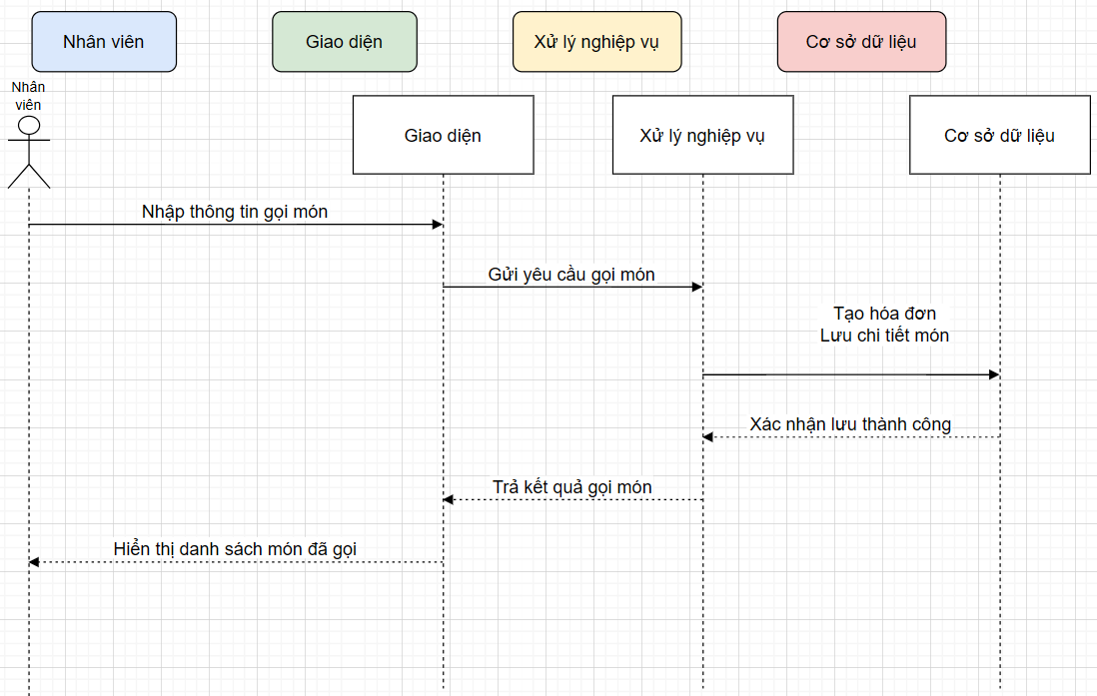
Mô tả luồng xử lý khi nhân viên phục vụ nhập thông tin gọi món cho khách hàng. Dữ liệu được gửi từ giao diện đến tầng xử lý nghiệp vụ để kiểm tra và lưu trữ vào cơ sở dữ liệu. Sau khi hoàn tất, hệ thống phản hồi kết quả để hiển thị cho người dùng.
Hình 5. Sơ đồ tuần tự chức năng gọi món

Sơ đồ tuần tự chức năng Thanh toán
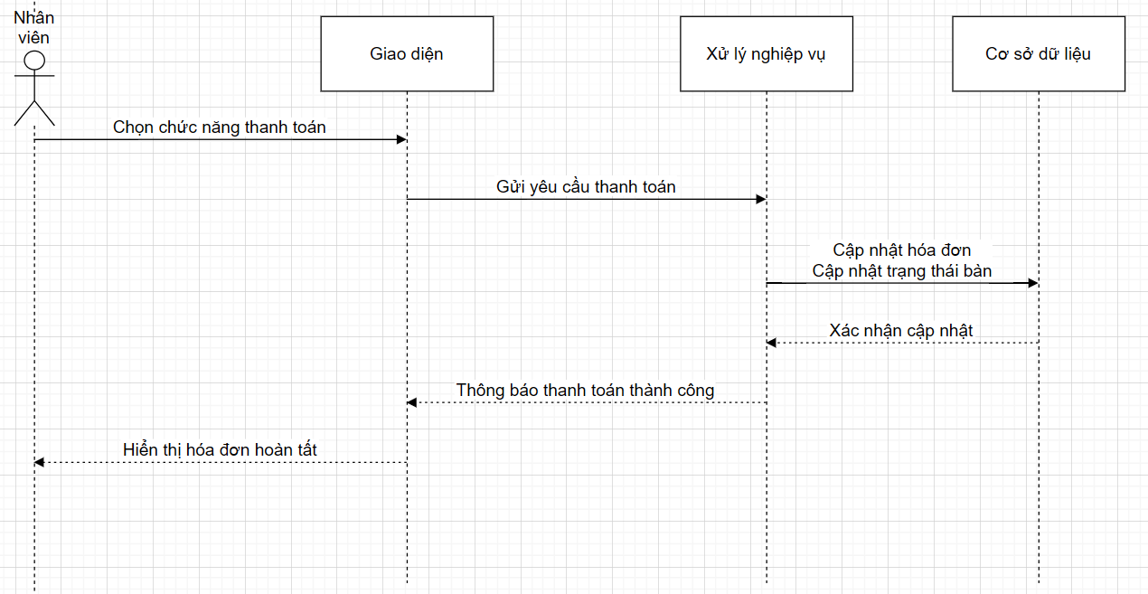
Mô tả quá trình nhân viên thực hiện thanh toán hóa đơn. Hệ thống tiến hành cập nhật trạng thái hóa đơn, đồng thời thay đổi trạng thái bàn về trống, đảm bảo dữ liệu luôn nhất quán.
Hình 6. Sơ đồ tuần tự chức năng Thanh toán
Sơ đồ tuần tự chức năng Thống kê doanh thu:
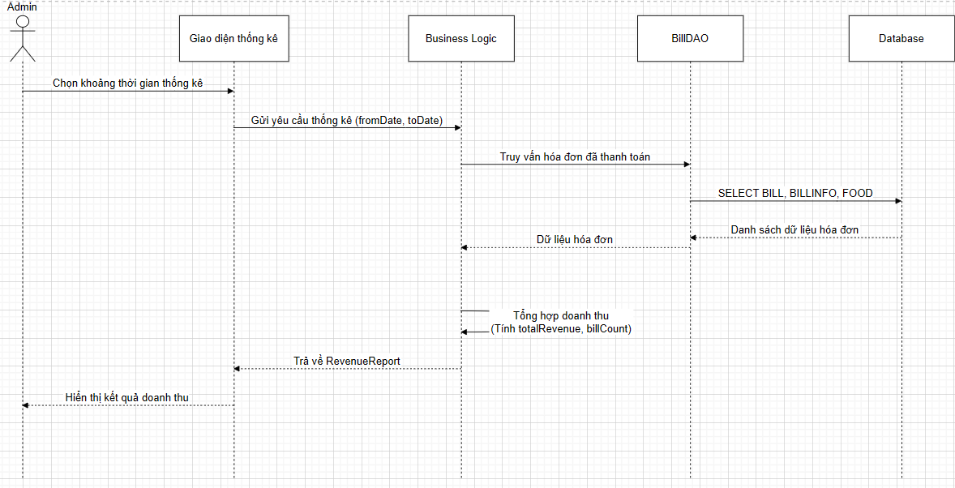
Mô tả quá trình Admin gửi yêu cầu thống kê theo khoảng thời gian, hệ thống truy vấn các hóa đơn đã thanh toán, tổng hợp dữ liệu và trả kết quả về giao diện.
Hình 7. Sơ đồ tuần tự chức năng Thống kê doanh thu

3.2. Phân tích dữ liệu

3.2.1 Từ điển dữ liệu
Table 10. Từ điển dữ liệu
Tên dữ liệu | Bí danh | Mô tả
Tài khoản (ACCOUNT) | TK | Tên đăng nhập + Tên hiển thị + Mật khẩu + Loại tài khoản + Quyền
Bàn (TABLEFOOD) | BAN | Mã bàn + Tên bàn + Trạng thái bàn (Trống/Có người)
Danh mục món (FOODCATEGORY) | DM | Mã danh mục + Tên danh mục
Món ăn (FOOD) | SP | Mã sản phẩm + Tên sản phẩm + Giá bán + Mã danh mục
Hóa đơn (BILL) | HD | Mã hóa đơn + Ngày giờ vào + Ngày giờ thanh toán + Mã bàn + Trạng thái hóa đơn
Chi tiết hóa đơn (BILLINFO) | CTHD | Mã hóa đơn + Mã sản phẩm + Số lượng

3.2.2 Mô hình thực thể - liên kết
MÔ HÌNH TTLK – CÁC THỰC THỂ:
Table 11. Mô hình TTLK - Các thực thể
Thực thể | Tên sử dụng | Thuộc tính
Tài khoản | ACCOUNT | Tên đăng nhập, tên hiển thị, mật khẩu, loại tài khoản, quyền
Bàn | TABLEFOOD | Mã bàn, tên bàn, trạng thái bàn
Danh mục món | FOOD_CATEGORY | Mã danh mục, tên danh mục
Sản phẩm | FOOD | Mã sản phẩm, tên sản phẩm, giá bán, mã danh mục
Hóa đơn | HOA_DON | Mã hóa đơn, ngày giờ vào, ngày giờ thanh toán, trạng thái, mã bàn
Chi tiết hóa đơn | BILL_INFO | Mã hóa đơn, mã sản phẩm, số lượng

MÔ HÌNH TTLK – CÁC LIÊN KẾT
- Liên kết 1:N giữa Danh mục món và Sản phẩm:
Một danh mục món có thể chứa nhiều sản phẩm, nhưng mỗi sản phẩm chỉ thuộc về một danh mục món.

- Liên kết 1:N giữa Bàn và Hóa đơn:
Một bàn có thể phát sinh nhiều hóa đơn tại các thời điểm khác nhau, nhưng mỗi hóa đơn chỉ gắn với một bàn tại thời điểm lập hóa đơn.

- Liên kết 1:N giữa Hóa đơn và Chi tiết hóa đơn:
Một hóa đơn có thể bao gồm nhiều chi tiết hóa đơn, nhưng mỗi chi tiết hóa đơn chỉ thuộc về một hóa đơn.

- Liên kết 1:N giữa Sản phẩm và Chi tiết hóa đơn:
Một sản phẩm có thể xuất hiện trong nhiều chi tiết hóa đơn khác nhau, nhưng mỗi chi tiết hóa đơn chỉ ghi nhận một sản phẩm.

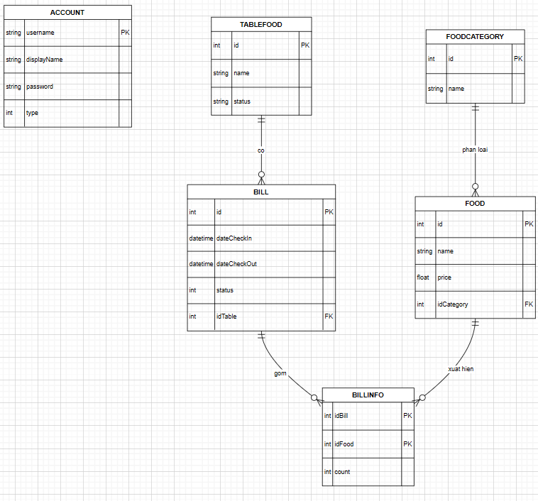
- Liên kết N:M giữa Hóa đơn và Sản phẩm:
Quan hệ nhiều – nhiều giữa hóa đơn và sản phẩm được triển khai thông qua thực thể trung gian Chi tiết hóa đơn.
Hình 8. Mô hình thực thể liên kết

PHẦN 4: THIẾT KẾ

4.1 Thiết kế tổng thể hệ thống
Dựa trên kết quả phân tích yêu cầu, biểu đồ luồng dữ liệu và mô hình thực thể – liên kết ở Chương 3, chương này trình bày quá trình thiết kế hệ thống quản lý quán cafe. Nội dung thiết kế tập trung vào việc xây dựng cơ sở dữ liệu, xác định các bảng dữ liệu, khóa chính, khóa ngoại và đảm bảo dữ liệu được tổ chức một cách khoa học, nhất quán, đáp ứng yêu cầu nghiệp vụ của hệ thống.
Hệ thống được thiết kế theo mô hình quản lý tập trung, trong đó dữ liệu được lưu trữ và xử lý tại cơ sở dữ liệu, các chức năng của hệ thống tương tác với cơ sở dữ liệu thông qua các thao tác thêm, sửa, xóa và truy vấn dữ liệu.
Hệ thống sử dụng một lớp quản lý kết nối cơ sở dữ liệu tập trung nhằm đảm bảo việc truy cập dữ liệu thống nhất và hạn chế việc mở nhiều kết nối không cần thiết.
THIẾT KẾ LỚP TRUNG GIAN (DTO):
Trong quá trình cài đặt hệ thống, ngoài các bảng dữ liệu trong cơ sở dữ liệu, nhóm sử dụng các lớp trung gian (Data Transfer Object – DTO) nhằm phục vụ việc trao đổi dữ liệu giữa tầng xử lý nghiệp vụ và tầng giao diện.
Các lớp DTO giúp:
- Đóng gói dữ liệu phục vụ hiển thị.
- Giảm sự phụ thuộc trực tiếp giữa giao diện và cơ sở dữ liệu.
- Hỗ trợ tổng hợp dữ liệu từ nhiều bảng khác nhau.
Một số lớp DTO tiêu biểu:
- BillItem: lưu thông tin món trong hóa đơn.
- OrderItem: lưu thông tin món được gọi theo bàn.
- RevenueReport: lưu thông tin tổng hợp doanh thu theo khoảng thời gian.
Table 12. Bảng mô tả lớp dữ liệu trung gian RevenueReport (DTO)
Thuộc tính | Kiểu dữ liệu | Mô tả
fromDate | DateTime | Thời gian bắt đầu thống kê
toDate | DateTime | Thời gian kết thúc thống kê
totalRevenue | Float | Tổng doanh thu
billCount | Int | Số lượng hóa đơn

THIẾT KẾ TẦNG TRUY CẬP DỮ LIỆU (DAO)
Hệ thống được xây dựng theo mô hình phân tầng, trong đó tầng truy cập dữ liệu (Data Access Object – DAO) chịu trách nhiệm giao tiếp trực tiếp với cơ sở dữ liệu.
Một lớp trung tâm (DataProvider) được sử dụng để:
- Quản lý kết nối cơ sở dữ liệu.
- Thực hiện các câu lệnh truy vấn (SELECT, INSERT, UPDATE, DELETE).
- Trả kết quả về cho các lớp DAO chuyên biệt.
Mỗi chức năng nghiệp vụ tương ứng với một lớp DAO riêng biệt như:
- AccountDAO
- FoodDAO
- BillDAO
- TableDAO
Lớp DataProvider cung cấp các phương thức thực thi câu lệnh SQL và trả kết quả dưới dạng tập dữ liệu, đồng thời hỗ trợ xử lý ngoại lệ trong quá trình truy cập cơ sở dữ liệu nhằm đảm bảo hệ thống hoạt động ổn định.

4.2. Kiến trúc phần mềm:
Hệ thống quản lý quán cafe được xây dựng theo mô hình kiến trúc 3-Layer nhằm đảm bảo tính rõ ràng, dễ bảo trì và mở rộng.
- Presentation Layer (Tầng giao diện – UI): Là tầng tương tác trực tiếp với người dùng, bao gồm các form đăng nhập, gọi món, quản lý bàn, quản lý menu và quản lý tài khoản. Tầng này chỉ đảm nhiệm việc hiển thị dữ liệu và gửi yêu cầu xử lý.
- Business Logic Layer (Tầng xử lý nghiệp vụ - BUS ): Chịu trách nhiệm xử lý các nghiệp vụ chính của hệ thống như: gọi món, lập hóa đơn, thanh toán, tính tổng tiền và phân quyền người dùng. Tầng này đảm bảo dữ liệu hợp lệ trước khi thao tác với cơ sở dữ liệu.
- Data Access Layer (Tầng truy cập dữ liệu – DAO ): Thực hiện kết nối và thao tác với cơ sở dữ liệu thông qua các lớp DAO. Bao gồm các chức năng truy vấn, thêm, sửa, xóa dữ liệu từ các bảng ACCOUNT, FOOD, BILL, TABLEFOOD, ...
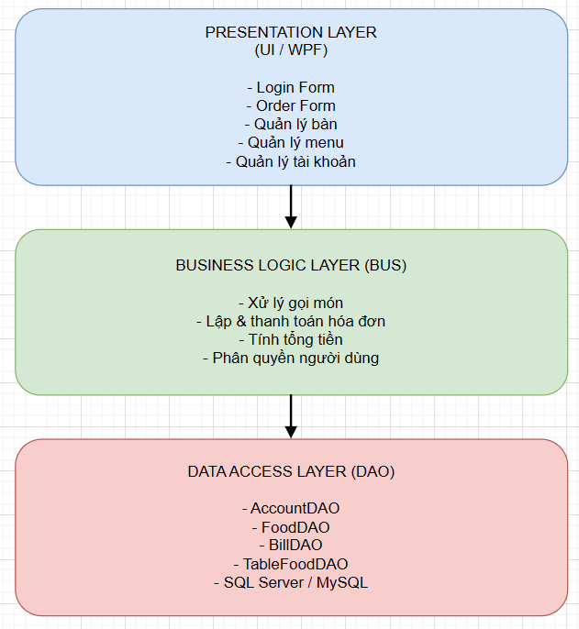
Cơ sở dữ liệu (Database) được đặt tại tầng lưu trữ dữ liệu, chịu trách nhiệm lưu trữ toàn bộ thông tin của hệ thống như tài khoản, món ăn, bàn và hóa đơn. Tầng truy cập dữ liệu (DAO) là thành phần duy nhất được phép giao tiếp trực tiếp với cơ sở dữ liệu nhằm đảm bảo tính nhất quán và an toàn dữ liệu.
Hình 9. Mô hình kiến trúc 3 layer

4.3 Thiết kế cơ sở dữ liệu:

4.3.1. Chuyển mô hình TTLK sang mô hình quan hệ
Danh sách các bảng dữ liệu của hệ thống bao gồm:
- ACCOUNT (username, displayName, password, type, role)
- TABLEFOOD (id, name, status)
- FOOD_CATEGORY (id, name)
- FOOD (id, name, price, idCategory)
- BILL (id, dateCheckIn, dateCheckOut, status, idTable)
- BILL_INFO (idBill, idFood, count)
Trong đó:
- Khóa chính của mỗi bảng được xác định duy nhất cho từng bản ghi.
- Các mối quan hệ giữa các bảng được thể hiện thông qua các khóa ngoại tương ứng.

4.3.2 Xác định các phụ thuộc hàm và chuẩn hóa:
Table 13. Phụ thuộc hàm và chuẩn hóa bảng ACCOUNT
Tên bảng | Khóa chính | Phụ thuộc hàm | Chuẩn hóa
ACCOUNT | username | username → displayName, password, type. | Đạt chuẩn 3NF

Table 14. Phụ thuộc hàm và chuẩn hóa bảng TABLEFOOD
Tên bảng | Khóa chính | Phụ thuộc hàm | Chuẩn
TABLEFOOD | Id | id → name, status | Đạt chuẩn 3NF

Table 15 Phụ thuộc hàm và chuẩn hóa bảng FOOD_CATEGORY.
Tên bảng | Khóa chính | Phụ thuộc hàm | Chuẩn
FOOD_CATEGORY | Id | id → name | Đạt chuẩn 3NF

Table 16. Phụ thuộc hàm và chuẩn hóa bảng FOOD
Tên bảng | Khóa chính | Phụ thuộc hàm | Chuẩn
FOOD | Id | id → name, price, idCategory | Đạt chuẩn 3NF

Table 17. Phụ thuộc hàm và chuẩn hóa bảng BILL
Tên bảng | Khóa chính | Phụ thuộc hàm | Chuẩn
BILL | Id | id → dateCheckIn, dateCheckOut, status, idTable | Đạt chuẩn 3NF

Table 18. Phụ thuộc hàm và chuẩn hóa bảng BILL_INFO
Tên bảng | Khóa chính | Phụ thuộc hàm | Chuẩn
BILL_INFO | (idBill, idFood) | (idBill, idFood) → count | Đạt chuẩn 3NF

Qua quá trình xác định các phụ thuộc hàm và chuẩn hóa, toàn bộ các bảng dữ liệu của hệ thống quản lý quán cafe đều đạt chuẩn 3NF. Việc chuẩn hóa giúp loại bỏ dư thừa dữ liệu, đảm bảo tính nhất quán và hỗ trợ tốt cho việc mở rộng, bảo trì hệ thống.

4.2.3 Danh sách bảng sau chuẩn hóa

Table 19. Bảng ACCOUNT sau chuẩn hóa
Bảng: ACCOUNT
Thuộc tính | Kiểu dữ liệu | Ràng buộc
UserName | NVARCHAR(100) | Primary Key, NOT NULL
DisplayName | NVARCHAR(100) | NOT NULL
Password | NVARCHAR(1000) | NOT NULL
Type | INT | NOT NULL

Table 20. Bảng TABLEFOOD sau chuẩn hóa
Bảng: TABLEFOOD
Thuộc tính | Kiểu dữ liệu | Ràng buộc
id | INT | Primary Key, NOT NULL
name | NVARCHAR(100) | NOT NULL
status | NVARCHAR(100) | NOT NULL

Table 21. Bảng FOODCATEGORY sau chuẩn hóa
Bảng: FOODCATEGORY
Thuộc tính | Kiểu dữ liệu | Ràng buộc
id | INT | Primary Key, NOT NULL
name | NVARCHAR(100) | NOT NULL

Table 22. Bảng FOOD sau chuẩn hóa
Bảng: FOOD
Thuộc tính | Kiểu dữ liệu | Ràng buộc
id | INT | Primary Key, NOT NULL
name | NVARCHAR(100) | NOT NULL
price | FLOAT | NOT NULL
idCategory | INT | Foreign Key (FOODCATEGORY.id)

Table 23. Bảng BILL sau chuẩn hóa
Bảng: BILL
Thuộc tính | Kiểu dữ liệu | Ràng buộc
id | INT | Primary Key, NOT NULL
DateCheckIn | DATETIME | NOT NULL
DateCheckOut | DATETIME | NULL
idTable | INT | Foreign Key (TABLEFOOD.id)
status | INT | NOT NULL

Table 24. Bảng BILLINFO sau chuẩn hóa
Bảng: BILLINFO
Thuộc tính | Kiểu dữ liệu | Ràng buộc
id | INT | Primary Key, NOT NULL
idBill | INT | Foreign Key (BILL.id)
idFood | INT | Foreign Key (FOOD.id)
count | INT | NOT NULL

4.4 Thiết kế giao diện:
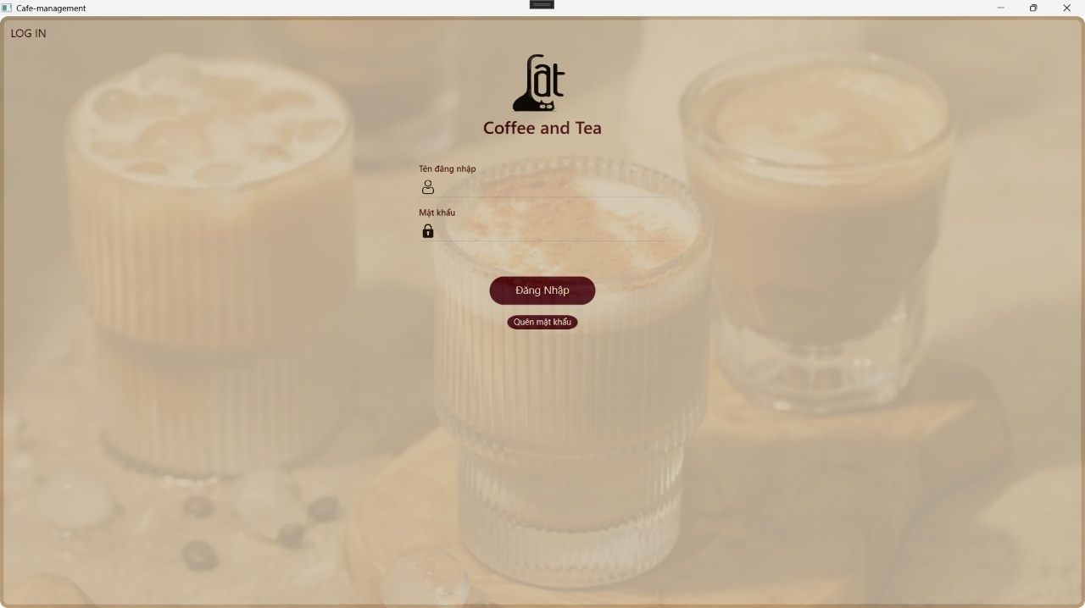
FORM ĐĂNG NHẬP:
Hình 10. Form đăng nhập

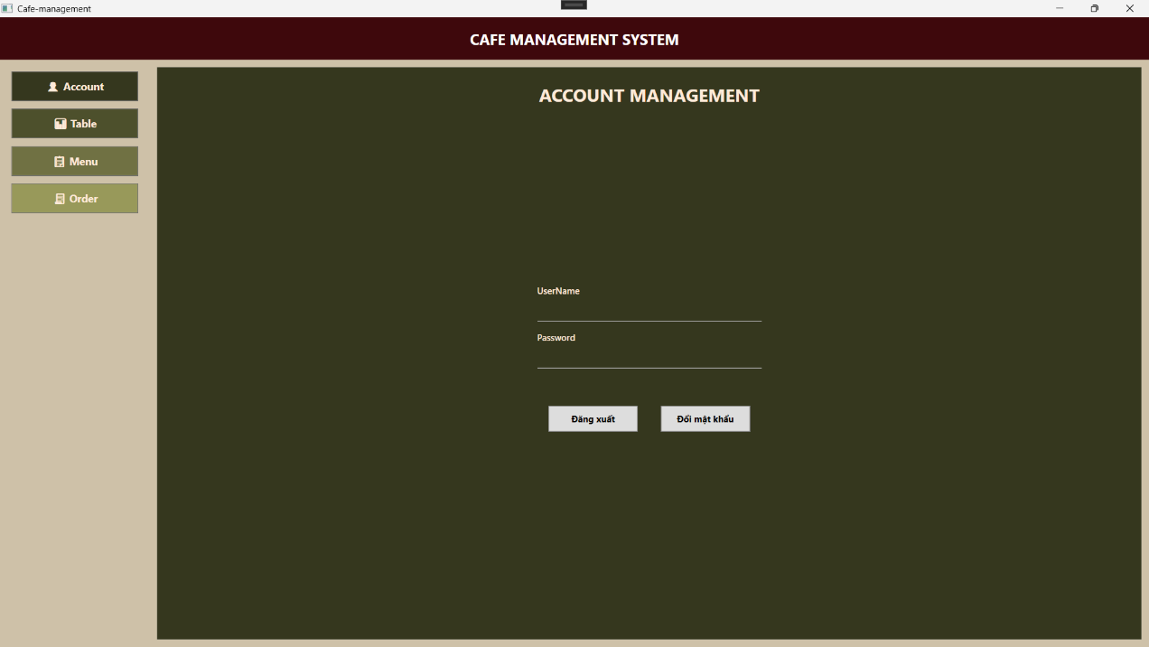
FORM QUẢN LÍ ACCOUNT
Hình 11. Form quản lí account

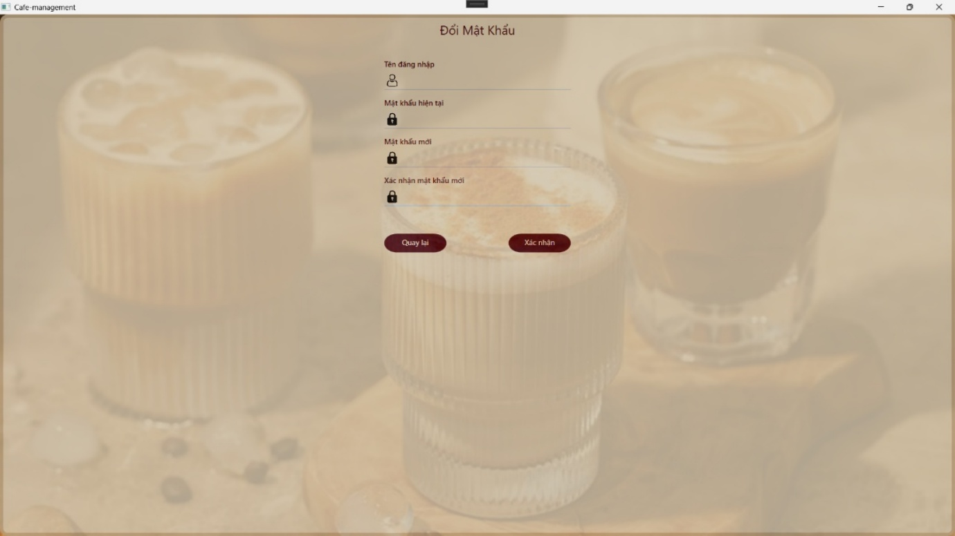
Hình 12. Form thay đổi thông tin tài khoản
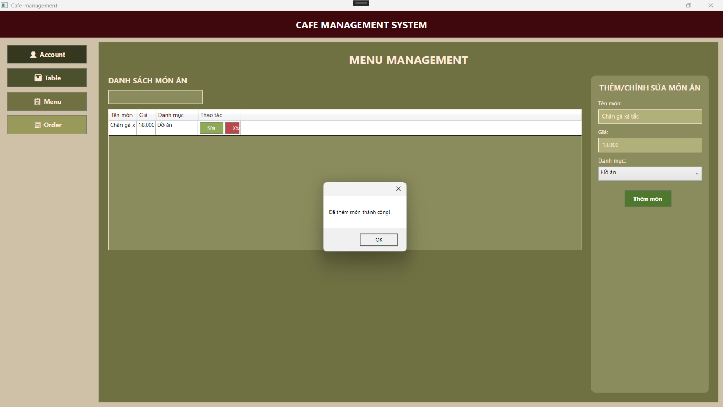
FORM QUẢN LÍ BÀN
Hình 13. Form quản lí bàn

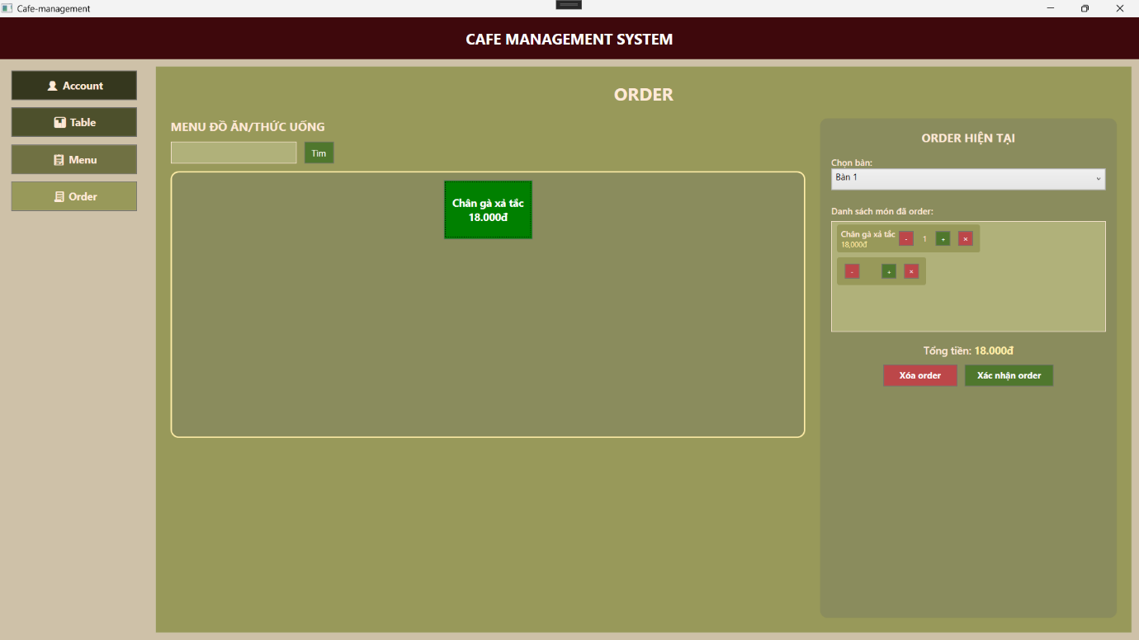
FORM QUẢN LÍ MENU
Hình 14. Form quản lí Menu

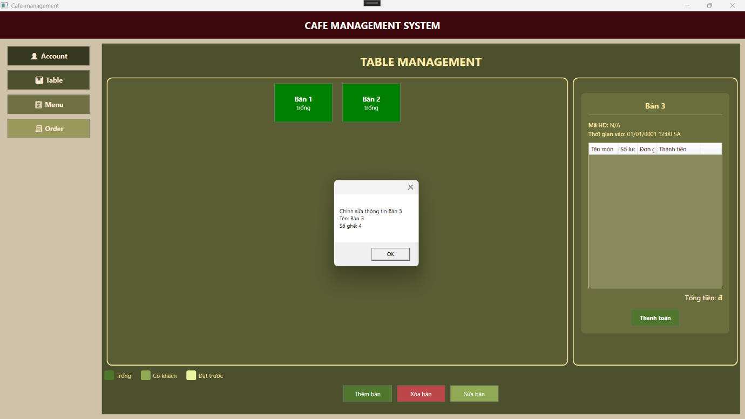
FORM ODER
Hình 15. Form order

TÀI LIỆU THAM KHẢO
- Ian Sommerville, Software Engineering, Pearson Education, 2016.
- Tài liệu MySQL, Oracle Corporation.
https://dev.mysql.com/doc/
- Tài liệu C#, Microsoft Learn.
https://learn.microsoft.com/en-us/dotnet/csharp/
- Một số bài viết và tài liệu trực tuyến về phân tích, thiết kế và xây dựng hệ thống quản lý quán cafe.

LỜI CẢM ƠN
Trong quá trình thực hiện báo cáo học phần Kỹ thuật phần mềm ứng dụng, nhóm chúng em đã nhận được sự hướng dẫn, giảng dạy và hỗ trợ tận tình từ thầy Vũ Song Tùng. Những kiến thức và góp ý quý báu của thầy đã giúp nhóm hiểu rõ hơn về quy trình phân tích, thiết kế và xây dựng một hệ thống phần mềm hoàn chỉnh.
Nhóm xin chân thành cảm ơn thầy đã dành thời gian giảng dạy, hướng dẫn và tạo điều kiện thuận lợi để nhóm có thể hoàn thành báo cáo này. Mặc dù đã có nhiều cố gắng, nhưng do hạn chế về thời gian và kinh nghiệm thực tế, báo cáo không tránh khỏi những thiếu sót. Nhóm rất mong nhận được sự góp ý và chỉ dẫn thêm từ thầy/cô để có thể hoàn thiện hơn trong quá trình học tập và nghiên cứu sau này.
Nhóm xin chân thành cảm ơn!

